МОУ «Ушарбайская средняя общеобразовательная школа»

Тема:  
«Зеленая тропинка  
или

экологическая тропа»

Автор: Дагбаева Сэсэгма, ученица 11 класса МОУ «Ушарбайская средняя общеобразовательная школа»

Руководитель: Бадмажапова Н.Ч. учитель биологии МОУ «Ушарбайская средняя общеобразовательная школа»

2015 год

Содержание:

* Введение
* Теоретическая часть
* Практическая часть
* Выводы
* Список используемой литературы

-2-

Экологическая тропа

« Мир достаточно велик, чтобы удовлетворить нужды любого человека, но слишком мал, чтобы удовлетворить людскую жадность»

М.Ганди

Введение

Моя бабушка Дагбаева Дольжит родилась и выросла в местности Ушарбай, где и располагается сегодня мое родное село Ушарбай. Она прожила большую жизнь. Трудовая деятельность отмечена правительственными наградами, грамотами и благодарностями. Все силы и здоровье отданы на благо своей малой родины. Но для любого бурята глубоко в сердце сидит самое святое - тоонто- место, где он родился. Бабушка всегда беспокоилась о природе, об отношении людей к родным для нее местам, ведь на территории нашего села находятся уникальные минеральные источники. Она часто говорила о том, как люди могут быть жестоки по отношению к природе. Зачастую не замечают, что, вырубая леса, собирая мох, люди изменяют и окружающую среду.

Человек постоянно изменял природу по своему усмотрению и во имя своих целей, мало задумываясь об отдаленных последствиях. Но подобная антропоцентрическая направленность преобразования среды для удовлетворения ближайших человеческих потребностей, изменение отдельных элементов природного окружения без учета возможных экологических последствий привели к изменению целого ряда глобальных биогенных факторов, которые в своей совокупности ведет к разрушению экологического качества природной среды. Нейтрализация этих процессов требует все больших затрат сил, средств и ресурсов, но многие процессы могут оказаться необратимыми. Добиваясь лежащих на поверхности результатов, человек получает такие экологические последствия, которые не ожидал, и которые способны перечеркнуть все ожидаемые выгоды от преобразования природной среды

Мощность современной цивилизации и все ее современное великолепие достигнуто, главным образом, вследствие выработки и потребления огромного количества искусственной энергии, которое производит человечество. Причем биосфера накапливала эти ресурсы в своих кладовых задолго до появления человека на планете. И если животные и растения живут в основном за счет энергии солнца, то жизнедеятельность

-3 -

огромного числа людей и современного общества всецело зависит от состояния и степени наполнения того шланга, по которому поступает из недр Земли на ее поверхность, полезные ископаемые. Сегодня человек весьма стремительно, порою бездумно и не рачительно расходует невосполнимые запасы земных недр.

Актуальность

Сегодня наше поколение хочет научиться не только тому, чтобы сформировать определенный объём знаний по биологии, но и приобретению навыков научного анализа, осмыслению взаимодействия общества и природы, осознанию значимости практической помощи окружающей среде. Формированию таких качеств у моих сверстников особенно эффективно проходит в процессе их самостоятельных исследований. В ходе этой работы мы сами учимся формулировать проблему, выдвигать и обосновывать причины её возникновения, делать выводы..

Новизна данной работы заключается в том, что через создание экологической тропы можно раскрыть сущность и значение практической помощи окружающей среде.

Объектом исследования окрестности села Ушарбай. Предметом исследования влияние действий человека на природу окрестности села Ушарбай.

Цель: создание экологической тропы для проведения занятий по биологии, экологии и географии, способствующей воспитанию экологической культуры отношения человека к природе. Задачи:

* углубление, обобщение и закрепление знаний по биологии, географии, экологии;
* расширить элементарные сведения об объектах, процессах и явлениях окружающей среды
* научить видеть, замечать различные проявления антропогенного фактора, которые можно наблюдать в зоне маршрута тропы, и уметь комплексно оценивать среду;
* сочетание активного отдыха с изучением окружающей среды, трудом, направленным на защиту природы и обучение навыкам исследовательской работы;
* познакомить с различными способами изучения природной среды;
* развивать творческие способности, дать возможность получить новый опыт организаторской деятельности;

• учить использовать профессиональную терминологию, контролировать чистоту и

правильность речи; Значение:

Сохранение живой природы для нас и для будущих поколений. Гипотеза:

Создание экологической тропы сформирует нравственные мотивы у моих сверстников.

Методы исследования: опрос, математический расчет, анализ, наблюдение, изучение

литературы.

Проблема:

Что на самом деле происходит с окружающей средой окрестности села Ушарбай?

Теоретическая часть

Чтобы ответить на этот вопрос, я решила провести исследование по проблемам экологического воспитания, потому что считаю, что это одна из важных тем, которая касается всех учащихся.

1.Традиции почитания Природы.

Система экологических принципов и традиций, бережного, глубоко нравственного отношения к природе, ее творениям издревле существовала у бурятского народа. На протяжении веков сложилась философская система отношений к ней, пронизанная почитанием, любовью и благоговением. Буряты рассматривали природу как дом и кров, основу и условие благополучия и богатства, радости и здоровья, но и основу нравственных начал. Их внутренний мир был неразрывно связан с внешним миром Природы.

Наши предки, очевидно, умели понимать окружающий мир, его язык и чувства, музыку и красоту. Они относились к природе непредвзято, не с точки зрения своих эгоистических, экономических устремлений. Она для них была живым, божественным Существом. Это обеспечивало процветание и успешное ведение хозяйства, кочевого скотоводства как основы и уклада комплексной экономики, хозяйственно- культурного развития, сохранения и развития экологического и экономического базиса народа и общества, экологическое и природоохранное мировоззрение, миролюбие и доброту, скромность и благожелательность друг к другу, к людям и живым и неживым творениям Природы. Более того, это было принципом и основой познания Природы, самого себя, как разумного человеческого существа. Не будучи экологами в современном понимании, буряты были

-5-

истинными природозащитниками, не возвышаясь над Природой, всегда сохраняли тепло и уважение к ней.

Религия запрещала добывать в большом количестве диких животных. Тяжким грехом считалось отстрел степного орла, который у бурят считался птицей Бога (бурхан шубуун), хранителем и врачевателем степных просторов. А лебедь наделялся народом царственной душой, символом вечной любви.

Бережно и заботливо относились буряты и к лесам, рубка производилась с соблюдением всех предосторожностей, заготовка велась на местные нужды, на дрова шла лишь сухостойная древесина, а деловая заготавливалась только выборочно, чтобы не нанести урона лесным насаждениям, массивам. Буряты понимали, что лес - это полноводие рек и речек, озер и стариц, ключей, подземных вод, разнообразие и богатство животного мира, целостность лугов и полян, свежесть и целебное свойство воздуха. Не случайно в этих местах ранее никогда не было ни пыльных бурь, ни эрозии почв, ни катастрофических наводнений и паводков: пастбища, поля, луга и пашни находились под защитой лесных массивов, под защитой народа.

Уникальна по своей сущности и ценности система ведения сельского хозяйства существовавшая у бурят. Благодаря этой экологически обоснованной, цельной системе достигалась высокая экономическая и экологическая эффективность. Никогда не отмечались перевыпасы пастбищ, нарушение их естественной емкости, хотя домашнего скота было несравненно больше, чем в настоящее время. А овец содержалось столько, сколько позволяла естественная емкость пастбищ.

У бурят особо бережное отношение было к водным источникам, запрещалось загрязнять водоемы, сбрасывать в них бытовые, хозяйственные нечистоты, землю, мусор. Не захламлялись лужайки, поляны, луга, придорожные территории, поселения, леса. На берегу нельзя было произнести грубое слово, не говоря уже о брани, ссоре. Здесь они заряжались энергией.

Уважительность и заботливость, почитание и любовь к природе, ответственность перед нею, стремление не нанести ей ущерба сказались и в конструкции традиционной бурятской обуви, в специальной приподнятости ее носа (чтобы при ходьбе не навредить земле, находящимся в ней живым существам). Это имеет многовековую традицию.

Буряты никогда не противопоставляли человека Природе, не оскорбляли и не унижали ее достоинство и право.

Возможно, ли вернуть былые богатства и разнообразие, красу и бесценность нашего края, его степных и таежных просторов, рек и озер, лугов и полей, душевную и физическую чистоту и честность людей? Да!

-6-

Мои родители живут на животноводческой ферме и мне часто приходиться проходить  
мимо речки, лесочка, болота. Я стала замечать, что многие места окрестностей нашего  
села, особенно те, где отдыхает молодёжь, сильно загрязнены. Все хотят, чтобы село было  
чистым, но все ли согласятся убирать его, т е делать его чистым безвозмездно.

Я провела опрос своих сверстников, вот какие результаты я получила:

Хочешь ли ты,чтобы село было чистым?

все равно; 1 %

нет; 0%

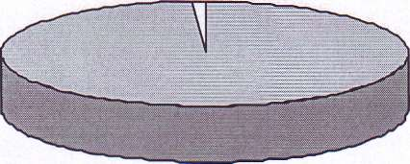

да; 99%

Мог бы ты помочь это сделать?

если

да: 15%

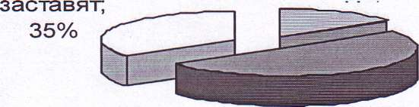

нет; 50%

Меня удивили результаты опроса. Конечно, хорошо, что 99% хотят, чтобы село было чистым, но как можно нейтрально относиться к месту, где ты живешь? Наша молодёжь мало активна, 35% - готовы помочь, если их заставят, 50 % - не хотят помогать, и только

15% - готовы прийти на помощь и избавить свое родное село от грязи. Меня очень заинтересовал вопрос: «Почему дети отказываются очищать село или делают это только, если их заставлять?» Вопрос я нашла в себе. Ведь мне не интересны вещи, о которых я мало знаю, с которыми не сталкивалась. Так же и эти дети, они мало знают об окружающей среде. Любовь к природе у детей не приходит сама собой - ее нужно пробудить. Дети школьного возраста, проявляют заботу и бережное отношение лишь к тем объектам природы, о которых имеют достаточно глубокие и разносторонние знания, в других случаях в их поведении проявляется безразличное отношение, а часто и просто отрицательное. Из этого следует, что нужно детям показать, рассказать, научить пользоваться окружающей средой. Одним из пунктов этого обучения я решила создать Экологическую тропу, о которой я наслышана, отзывы ребят, побывавших на ней, мне тоже очень понравились. Экологическая тропа - это маршрут вокруг села или на местности, по которой дети совершают путешествие, где проводят различные опыты по влиянию человеческих действий на природу, и где дети учатся жить не в ущерб окружающей среде. Особенность экологического обучения на тропах природы состоит в том, что он строится на основе непринужденного усвоения информации. Достигается путем сочетания отдыха и познания во время движения по маршруту тропы. Что касается связи воспитания с отдыхом, то где, как не на природе, можно увидеть ее красоту. Учебные экологические тропы - это наиболее специализированные в целях обучения маршруты в природе.

Практическая часть

Этот вид воспитания меня очень привлек тем, что я наглядно могу увидеть мое влияние на окружающую среду. Я решила сама разработать маршрут экологической тропы.

Просмотрев возможные варианты Экологической тропы, я выделила главные требования и плюсы:

* небольшая протяженность;
* небольшое количество станций, но которые будет охватывать все виды работ;
* маршрут должен соответствовать школьной программе участников, для углубления их знаний.

Определив на местности протяженность маршрута в 1 км, определила места станций, которые соответствовали бы требуемым критериям.

-8-

для учащихся 5-6 классов - станции №1, №2, №4, №5

* 1. класс- №2, №4, №6
  2. класс-№2, №4
  3. класс- №1, №2, №3, №4, №5, №6 Юкласс- №1, №2, №3,№4,№5,№6

Но, по желанию учащихся, они могут пройти полный маршрут, состоящий из 6 станций.

Характеристика экологической тропы ПРОТЯЖЕННОСТЬ: 1км. На экологической тропе 6 станций.

СТАНЦИЯ № 1 Микрозаказник возле школы. На его территории необходимо познакомить ребят с основными породами деревьев и кустарников, видами травянистых растений.

СТАНЦИЯ № 2 Лягушатник. Здесь проводятся экскурсии «Жизнь водоемов», «Биоценоз водоема», «Стадии жизни лягушки: от рождения до полного созревания», «Насекомые, характерные для мест вблизи водоемов», «Особенности водной среды обитания».

СТАНЦИЯ№ 3 Почвенные горизонты. Естественное почвенное обнаружение, «Почвенный разрез», «Изучение почвенных пород, классификация почв по механическому составу». СТАНЦИЯ№ 4

* + 1. Лес. Проводятся самые разнообразные экскурсии: «Сезонные явления», « Разнообразие видов растений», «Строение лесного фитоценоза», «Биоценоз леса», «типы лесов». «Паразиты на деревьях».
    2. Вырубка. «Определение возраста дерева», «Изменение условий среды после вырубки», «Выявления состава и состояния естественного возобновления хвойных и лиственных лесов».

СТАНЦИЯ№ 5 Поляна рядом с лесом, где дети могут построить скворечник, кормушку, остановиться на привал.

Изучение и сбор гербария цветковых растений. «Изучение лугового фитоценоза», «Биоценоз луга», «Правила сбора гербарного материала», «Оформление гербария» (эта экскурсия может быть проведена в классе, после сбора гербарного материала). СТАНЦИЯ№ 6 Болото. Экскурсии: «Образование и развитие болот:

* + - 1. стадия болотообразования
      2. толщина торфа

-9-

3. хозяйственное использование  
«Биоценоз болот»

На каждой станции учащиеся проводят микроисследования, для которых могут  
быть использованы разработанные мною примерные задания по предложенному  
плану.

Задания исследований на экологической тропе:

* + - * 1. Провести описание экосистемы со списком растений.
        2. Составить список сезонных изменений местности.
        3. Описание экологической ниши вида животного или растения.
        4. Изучение влияния человека на экосистему.

План возможного исследования :

* Систематическое положение. Полное таксономическое описание вида.
* Местообитание:

климатические факторы: экстремальные и средние температуры  
местообитания, направление ветров, уровень освещенности;

топографические факторы: на склонах какой экспозиции встречается вид,  
предполагает открытые или закрытые места.

* Морфология: насколько хорошо развита корневая система, в каких пределах  
  изменяется длина и ширина листьев, высота растений.
* Размножение

Цветки строение цветка, форма, размер, период цветения, способ  
опыления;

плоды и семена.

* Экология: распространение вида , разнообразие видов, устойчивости к  
  другим видам и антропогенной нагрузке.

Исследования могут быть представлены в виде сообщения, оформленного  
соответствующим образом:

- 10-

* 1. Введение — основная идея и цель исследования.
  2. Методики исследования — где и как это было сделано, при помощи каких приборов и методов.
  3. Результаты и наблюдения.
  4. Выводы.
  5. Список используемой литературы

Учитывая работу в полевых условиях, при создании экологической тропы, были выработаны правила поведения на тропе.

Правила поведения на экологической тропе

В целях сохранения флоры и фауны, среды обитания и обеспечения комфортности каждый участник на тропе обязан соблюдать правила:

Дорогие друзья! Пожалуйста:

* Не засоряйте маршруты. Постарайтесь весь мусор (свой и чужой) вынести с тропы. За это природа скажет Вам спасибо.
* Ничего не сливайте и не бросайте в природные водоемы.Там тоже есть своя жизнь, и дайте ей возможность развиваться в чистой среде.
* Не рубите деревья и кустарники, даже если они вам кажутся отжившими свой век. Их ствол и корни являются важным звеном в цепи всех компонентов экосистемы.
* Не разводите костры. Даже если кто-то сделал это здесь до Вас. Этим вы можете нанести рану земле, и ее обитателям станет больно.
* Не делайте надписей на камнях и деревьях, памятниках истории и культуры, стендах и указателях. Не надо оставлять после себя такую память на долгие времена.
* С уважением относитесь ко всем животным. Не стоит пугать их громкими криками и тем более преследовать или ловить. Помните, что это не Ваша, а их заповедная территория.
* По этой же причине не берите с собой на экотропу домашних животных. Дикие и домашние животные вряд ли поймут друг друга.

Если на маршруте Вам встретится дикий зверь, не подходите близко к нему - это опасно для Вас. И не делайте попыток кормить диких животных - это опасно для них.

* Идя по тропе или находясь на остановке, не создавайте лишнего шума, зря не кричите. Будете вести себя тихо - увидите больше и услышите больше.
* По возможности не сходите с тропы: Вы можете нечаянно спугнуть птицу с гнезда или наступить на какого-нибудь жука - и тем самым нарушить естественное равновесие в природной экосистеме. Единственное исключение - чрезвычайные обстоятельства.
* Не заготавливайте «дары природы», не собирайте лекарственные растения, не рвите цветы. Даже самые невзрачные. Даже для гербария. Пусть они растут и радуют не только Вас, но и тех, кто придет после.

Работа на экологической тропе должна проводится из года в год, в разные сезоны, учащиеся имеют возможность наблюдать за одним и тем же объектом в течение длительного времени, что очень важно в экологическом образовании школьников.

-12-

Схема обучения учеников на экологической тропе

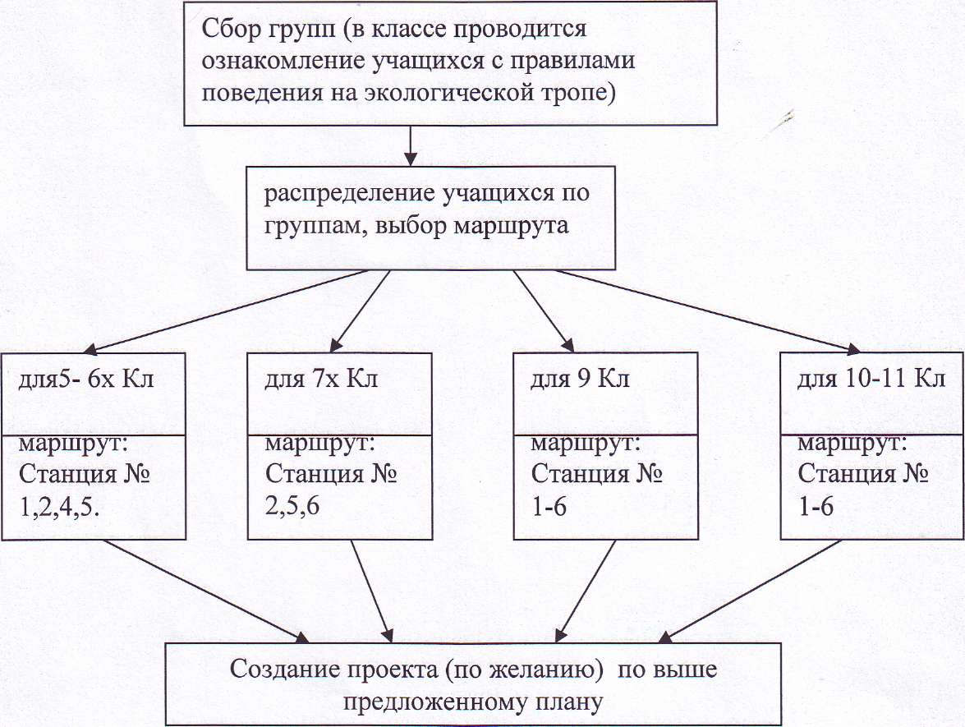

Выводы:

Экологическая тропа:

* формирует нравственные мотивы, такие, как сознательное желание творить добро,  
  ответственность перед обществом за свои поступки, внутреннюю потребность в  
  бережном отношении к окружающей среде;
* расширяет экологический кругозор;
* позволяет углубить знания по биологии, географии;
* создает условия для самореализации подростков и повышения их экологического  
  сознания, а также социальной активности;
* учит видеть, замечать различные проявления антропогенного фактора, которые  
  можно наблюдать в зоне маршрута тропы, и уметь комплексно оценивать среду;
* учебные экологические тропы - это наиболее специализированные в целях  
  обучения маршруты в природе.

-13 -

Возможно, многим не понятна идея создания Экологической тропы, но она реально позволяет показать нам всем влияние человека на природу таким, как оно есть на самом деле. Воочию убедиться в том, что природа, по выражению поэта, сама «просит нашей помощи, защиты и любви...».

У каждого человека есть выбор, и я сделала свой выбор в пользу чистой окружающей среды. И чем больше будет сторонников моей идеи, тем чище будет наше село, а с ним и весь наш край.

- 14-

Список используемой литературы:

* Захлебиый А.Н. На экологической тропе опыт экологического воспитания)- М.:  
  Знание, 1986.
* Алексеев С.В. Практикум по экологии., СПб. СМПО ПРЕСС. 1997
* Н. Грин, У. Стаут, Д. Тейлор, Биология. Москва. Мир. 1990
* Захлебный А.Н. Суравегина И.Т. Экологическое образование школьников во  
  внеклассной работе: пособие для учителя - М.: Просвещение,1984.

- 15 -